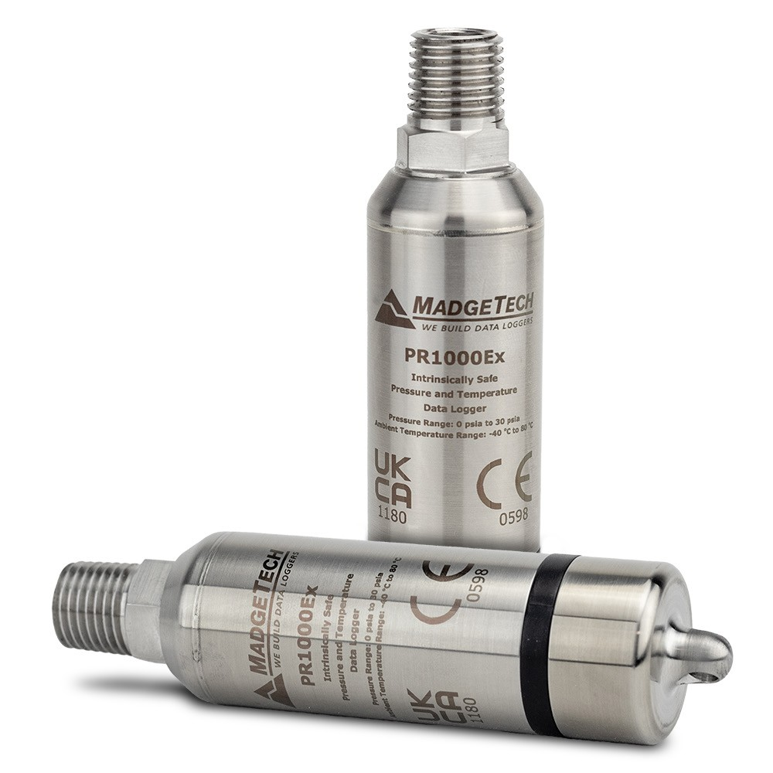产品用户指南

PR1000Ex
内置安全压力和温度数据记录器
目录
2 | 产品概述
2 | 安装指南
2 | 设备操作
3 | 设备维护
4 | 附录A

要查看完整的MadgeTech产品线，请访问我们的网站madgetech.com。




产品概述
PR1000Ex是一款本质安全的压力和温度数据记录仪，用于以用户可编程的读取间隔进行精确监控和记录。外壳由AISI 316 SS制成，并根据最新版本进行危险场所本质安全认证：
IECEx 60079-0、IECEx 60079-11
指令2014/34/EU（称为ATEX）
2016年潜在爆炸性环境中使用的设备和保护系统法规
说明和警告将由MadgeTech以最终用户要求的语言提供
经认证的内部安全：
- 电气保护概念：IEC：60079-11 Ex ia-Ex ic，本质安全区0-2
- 设备防护等级：Ga-Gc，区域0-2
- 天然气集团：IIC
- 温度等级：T4

操作系统
- 当在危险场所使用时，PR1000Ex应在危险场所出现之前安装，只有在该区域不再危险之后才能拆除。
- PR1000Ex的最高允许环境温度最低额定工作温度为-40 °C。
- PR 1000 Ex仅可与Tadiran TL- 2150/S电池配合使用。更换任何其他电池将使安全等级无效。
- 电池可由用户更换，但只能在已知无危险的位置拆卸或更换
- 篡改或更换非出厂部件可能会对产品的安全使用产生不利影响，因此禁止使用。除更换电池外，用户不得维修PR1000Ex。MadgeTech公司或授权代表必须执行产品的所有其他服务

耐水性
PR1000Ex是完全潜水式的，防护等级为IP68。

安装指南

安装软件
该软件可从MadgeTech网站madgetech.com下载。按照安装向导中提供的说明进行操作。

安装扩展坞
IFC 400或IFC 406（单独销售）-按照安装向导中提供的说明安装USB接口驱动程序。驱动程序也可以从MadgeTech网站madgetech.com下载。

订购信息
- 902264-00 - PR1000Ex-1000A，0-100 PSIA
- 902261-00 - PR1000Ex-100A，0-100 PSIA
- 902267-00 - PR1000Ex-100G，0-100 PSIG
- 902262-00 - PR1000Ex-300A，0-300 PSIA
- 902268-00 - PR1000Ex-300G，0-300 PSIG
- 902260-00 - PR1000Ex-30A，0-30 PSIA
- 902266-00 - PR1000Ex-30G，0-30 PSIG
- 902265-00 - PR1000Ex-5000A，0-5000 PSIA
- 902263-00 - PR1000Ex-500A，0-500 PSIA
- 902269-00 - PR1000Ex-500G，0-500 PSIG
带钥匙环端盖：
- 902294-00 - PR1000Ex-1000A-KR，0-1000 PSIA
- 902291-00 - PR1000Ex-100A-KR，0-100 PSIA
- 902297-00 - PR1000Ex-100G-KR，0-100 PSIG
- 902292-00 - PR1000Ex-300A-KR，0-300 PSIA
- 902298-00 - PR1000Ex-300G-KR，0-300 PSIG
- 902290-00 - PR1000Ex-30A-KR，0-30 PSIA
- 902296-00 - PR1000Ex-30G-KR，0-30 PSIG
- 902295-00 - PR1000Ex-5000A-KR，0-5000 PSIA
- 902293-00 - PR1000Ex-500A-KR，0-500 PSIA
- 902299-00 - PR1000Ex-500G-KR，0-500 PSIG
配件：
- 900319-00-IFC 400单扩展坞
- 900325-00-IFC 406多路扩展坞
- 901745-00 - TL-2150/S替换电池

设备操作

连接并启动数据记录器
- 安装并运行软件后，将接口电缆插入扩展坞（IFC 400或IFC 406）。
- 将接口电缆的USB端连接到计算机上打开的
- 将数据记录器放入坞站。
- 数据记录器将自动显示在软件内的连接设备
- 对于大多数应用程序，从菜单栏中选择自定义启动，然后选择所需的启动方法、读取速率
和其他适用于数据记录应用程序的参数，然后单击开始。（“快速启动”应用最新的自定义启动选项，“批量启动”用于同时管理多个记录器，“实时启动”在连接到记录器时存储数据集。

产品用户指南|2

产品用户指南

- 设备的状态将更改为正在运行或等待启动，具体取决于您的启动方法。
- 将数据记录仪从扩展坞中取出，并将其放置在环境中进行测量。
注意：当达到内存末尾或设备停止时，设备将停止记录数据。此时，设备无法重新启动，直到计算机重新装备它

从数据记录器
- 将记录器放入坞站。
- 在“已连接设备”列表中突出显示数据记录器。单击菜单栏上的“停止”
- 数据记录器停止后，在记录器突出显示的情况下，单击下载。
- 下载将卸载并保存所有记录的数据到PC。

触发设置（瞬态模式）
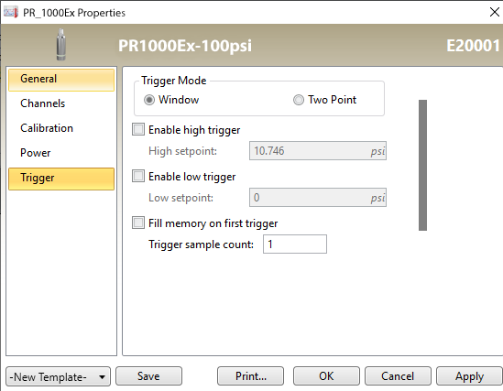PR1000Ex采样频率高达128 Hz（7.8 ms），并在超过用户定义的设定点后开始记录。触发后，设备将记录选定数量的样本（窗口模式）或直到达到停止设定点（两个
点模式）。该设备可以采取多达380，928读数与两个通道启用和419，020压力读数。数据记录器将记录多达50个“预触发”数据样本
- 在“连接的设备”面板中，单击所需的设备
- 在“设备”选项卡上的“信息”组中，单击“属性”。或者，右键单击设备并在上下文菜单中选择属性
- 在“属性”窗口中选择触发器

- 触发格式在窗口或两点模式下可用。
窗口模式允许定义高和/或低触发设定点，以及当超过设定点时记录的触发样本计数或时间“窗口”。两点允许为高触发器和低触发器定义不同的启动和停止设定点
有关如何配置触发器设置的说明，请参阅madgetech.com上的触发器设置- MadgeTech 4数据记录器软件视频

设备维护

o环
O形圈的维护是正确保养PR1000Ex的关键因素。O形环确保紧密密封并防止液体进入设备内部请参阅应用笔记O型环101：保护您的数据，找到
有关如何防止O形环失效的信息，请访问madgetech.com

重新校准
MadgeTech建议每年重新校准。要将设备送回进行校准，请访问madgetech.com。

电池更换
材料：TL-2150/S电池
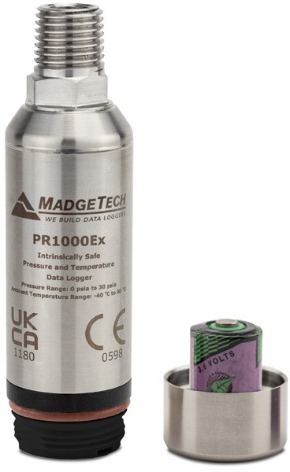
- 更换电池前，将设备移至非危险位置
- 拆卸和更换蓄电池时，请遵守操作规程
- 拧下数据记录仪底部的螺丝并取出电池。
- 将新电池放入记录器中。注意：安装时请注意电池极性是否重要的是，插入电池时，正极向上指向传感器。
- 将盖子拧到数据记录仪上。
通信
为确保PR1000Ex正常工作，请保持表面无任何异物或物质。 PR1000Ex的数据通过与IFC 400或IFC 406扩展坞的外部连接下载用异物（即校准标签）覆盖表面可能会阻止通信和/或下载过程。



附录A

ec符合标准
号DC-202101
根据EN ISO/IEC 17050-1：2004
制造商的名称和地址
MadgeTech公司
华纳路6号
Warner，NH 03278 USA
产品型号和描述：温度和压力数据记录器作为表压记录器或绝对压力记录器，可在各种压力范围内使用，带或不带钥匙环功能

902260-00 PR 1000 EX-30 A  902261-00 PR1000EX-100A  902262-00 PR1000EX-300A  902263-00 PR1000EX-500A  902264-00 PR1000EX-1000A  902265-00 PR1000EX-5000A  902266-00 PR1000EX-30G  902267-00 PR1000EX-100G  902268-00 PR1000EX-300G  902269-00 PR1000EX-500G | 902290-00 PR1000EX-30A-KR  902291-00 PR1000EX-100A-KR  902292-00 PR1000EX-300A-KR  902293-00 PR1000EX-500A-KR  902294 - 00 PR1000EX-1000A-KR  902295-00 PR1000EX-5000A-KR  902296-00 PR1000EX-30G-KR  902297-00 PR1000EX-100G-KR  902298-00 PR1000EX-300G-KR  902299-00 PR1000EX-500G-KR
本产品符合以下欧盟协调立法：
2014/34/EU - ATEX指令
下列协调标准和其他技术规范用于支持该声明：
协调标准：EN 60079 - 0 2018版
EN 60079-11版本2012
认证机构SGSNA（编号3015）根据指令附录III进行了欧盟型式检验，并颁发了证书：SGSNA 24ATEX 013001
公告机构SGS Fimko Oy（编号0598）根据指令附录IV的生产过程质量保证进行了类型符合性检验，并发布了QA通知文件：SGS ATEX 8001
此外，产品符合基本要求，并相应地带有CE标志：
2014/30/EU - EMC指令2015/863/EU -RoHS 3指令1907/2006/EU - REACH指令
并符合下列产品标准和/或规范性文件：
IEC 61326-1 2013版
排放要求
CISPR 11第5版：2009，+A1：2010，辐射发射，30 MHz至1 GHz限值：CISPR 11，1组，A类
外壳端口
IEC 61000-4-2：2008，静电放电水平：4 kV接触，8 kV空气放电
IEC 61000-4-3：2006，+A1：2007，+A2：2010辐射抗扰度（电磁场）-
电平：10 V/M，80至1000 MHz 3 V/M，1.4至2.0 GHz
1 V/M，2.0至2.7 GHz
补充信息：
这些产品在典型的使用配置中进行了测试
RoHS豁免适用6（a）），7（c）-II代表MadgeTech，Inc.

Dianne Moulton，质量经理
发布者：MadgeTech，Inc.美国新罕布什尔州华纳发布日期：

